Муниципальная открытая научно-практическая
конференция учащихся
«Наша новая школа»
«Физико-математическая секция»

Исследовательская работа на тему
Физические процессы, моделируемые
линейной функцией

Работа выполнена:
Астафьева Ольга,
7 класс
МОУ-СОШ с.Звонаревка
Руководитель:
Пенцова Лариса Григорьевна
учитель математики
МОУ-СОШ с.Звонаревка
Марксовский район

2017 год

Содержание
Введение………………………………………………….............................….3
Основная часть…………………………………………....................................4
I. Теоретическая часть………………………………...................................….4
1. Общие свойства функции……………………………………………..….4
2. Способы задания функции……………………………………….…….....5
3. Линейная функция…………………………………………………….…..6
II. Исследовательская часть………………………………..............................7
Задача 1………………………………………………………………………7
Задача 2………………………………………………………………………8
Заключение……………………………………….............................................10
Список литературы…………………………………………………………....11

Введение
«Природа формулирует свои законы языком математики» Г. Галилей
Функция – это одно из важнейших понятий математики, выражающее зависимость между переменными величинами. Любая область знаний: физика, химия, биология, социология, лингвистика и т. д. – имеет свои объекты изучения и устанавливает взаимосвязи этих объектов. Количественные соотношения встречаются в различных науках и областях человеческой деятельности. Математика, изучая их, рассматривает переменные величины, изучает различные законы и их взаимодействия, которые на математическом языке называют функциональными зависимостями, или функциями. [1]
Линейная функция и ее свойства являются существенной составляющей курса математики. Количественные отношения пространственно-временных форм жизни выражаются с помощью линейной функции, поэтому исследование данного вопроса является актуальным.
Гипотеза: в окружающем мире есть величины, которые связаны между собой линейными зависимостями.
Цель исследования: выяснить есть ли в курсе физики 7 класса величины, которые связаны между собой линейными зависимостями.
Для достижения поставленной в работе цели мной решались следующие задачи:
- познакомиться с историей возникновения понятия функции;
- изучить понятие функции и способы её задания;
- изучить понятие линейной функции и её свойства;
- показать межпредметную связь математики и физики;
- найти линейные зависимости в физических законах в курсе физики 7 класса.

Объектом моего исследования является линейная функция, ее свойства, физические законы из курса физики 7 класса.

В работе использовались следующие методы исследования: аналитический, сравнительный, обобщения, изучение публикаций по данному вопросу.

Основная часть.
Общие свойства функции.

Исторически понятие функции возникло одновременно с понятием переменной величины. Зависимости между величинами в древности не называли функциями, но их уже рассматривали. Первые представления о зависимых переменных были связаны с геометрическими и физическими величинами. [1]
Например, в Древнем Вавилоне 4-5 тысяч лет назад установили, что площадь круга является функцией его радиуса (площадь круга они приближённо вычисляли по формуле S=3R². Таблицы квадратов и кубов чисел, используемые вавилонскими учёными, представляли собой фактически табличный способ задания функций у=x² и у=x^{3.}
В Древней Греции, несмотря на высокое развитие математической науки, общего понятие функции не имели. Хотя составление различных таблиц, в частности, тех, в которых определялись зависимости движения небесных тел, занимались математики и астрономы.
Учёный из Хорезма ал-Бируни (973-1048) в ХI в. вплотную подошёл к представлению о функциях любого аргумента. Исследование общих зависимостей двух величин связывают с именем французского учёного ХIV в Н. Оресма (1323-1382).Он изображал интенсивность процессов отрезками, расположенными перпендикулярно к горизонтальной прямой. Концы этих отрезков образовывали линию, называемую им линией активности или линией верхнего края.
Заслуга Оресма состоит в том, что он первым ввёл понятие координат на плоскости по аналогии с географическими координатами на карте, изобретёнными Гиппархом (190-120). Но у древних естествоиспытателей, так как и у Оресма, использовались только неотрицательные координаты точек.
Великий французский философ, физик и математик Рене Декарт (1596 – 1650). Главный его труд - «Рассуждение о методе». Ему принадлежит идея метода координат. И он стал использовать для обозначения положения точки на плоскости не только положительные числа и нуль, но и отрицательные числа. Декарту принадлежит введение в математику переменных, зависимостей между ними, координатного языка, развитие алгебраической символики. После того, как Рене Декарт ввел в арсенал математиков систему координат, появилась возможность сформулировать определение линии, как траектории движущейся точки. Пусть точка движется по плоскости, тогда в каждый момент времени t можно определить её координаты на этой плоскости: x=f(t), y=g(t).
Именно в ХVII в. начались серьёзные исследования европейских учёных Ферма (1601-1665), Ньютона, Лейбница и др. в области функционального анализа. Определение функции впервые было дано в 1718г. швейцарским математиком И.Бернулли (1667-1748) "Функцией переменной величины называется количество, образованное каким угодно способом из этой переменной величины и постоянных".
Позже в 1748г. великий учёный, академик Петербургской академии наук Л.Элйлер (1707-1783), уточнил это определение. Он отождествлял функцию с её аналитическим выражением, с формулой. Однако уже в ХIХ в. стало ясно, что существует множество функции, которые нельзя задать формулой.
В частности, функцию можно задать описанием. К примеру, если каждому равностороннему треугольнику поставить в соответствие описанную около него окружность, то окружность будет функцией равностороннего треугольника, вписанного в неё.
В связи с тем, что существует множество функций, не задающихся формулой, гениальный русский математик Н.И.Лобачевский(1792-1856) в 1834г. развил определение функций, данное Эйлером. Вслед за ним в 1837г. немецкий математик П.Г.Дирихле (1805-1859) дал общее определение функции, близкое к тому, которым и мы будем пользоваться. [1]

Функция – зависимость переменной у от переменной х, если каждому значению х соответствует единственное значение у. Переменную х называют независимой переменной или аргументом. Число у, соответствующее числу х, называют значением функции в точке х, обозначают у=f (х). [3]
Переменная – это общий термин для обозначения меняющихся величин, т. е. величин, которые могут принимать различные значения. Переменные могут быть независимы друг от друга, а могут быть связаны между собой зависимостями. Переменные обозначаются буквами, а зависимости между ними записываются в виде формул, уравнений.
В огромном мире зависимостей между переменными можно выделить три типа простейших зависимостей, которые встречаются чаще всего, - это прямая и обратная пропорциональности и квадратичная зависимость.
Функции, в которых значения аргумента и значения функции представляют числа, называют числовыми.
Способы задания функции. [5,6]
Функция задаётся с помощью формулы (аналитический способ) Этот способ задания функции используется для расчетов, выполняемых на электронных вычислительных машинах и является основным. Физические закономерности записываются аналитически, с помощью формул.
Функцию задают с помощью графика. Графический способ позволяет наглядно представить свойства функции. Графический способ в физике обладает по сравнению с аналитическим значительными преимуществами: график показывает ход физической закономерности, наглядно раскрывает динамику процесса.
Другой важный способ задания функции – табличный. Он часто используется в математике: таблицы квадратов и кубов чисел, таблицы логарифмов.
Линейная функция. [2,3]
Рассмотрим линейную функцию и ее свойства.
Линейной функцией называют функцию, которую можно задать формулой вида у = kх+b, где х – независимая переменная или аргумент, k и b – некоторые числа.
Графиком линейной функции является прямая.
Чтобы построить график линейной функции, достаточно найти координаты двух точек графика, отметить эти точки и провести через них прямую. Расположение графика функции на координатной плоскости зависит от значений коэффициента k.
При k<0 – функция убывает, при k > 0 – функция возрастает.
Если ≠ - прямые пересекаются, если =, то прямые параллельны
Характеристическое свойство линейной функции: изменение функции пропорционально изменению аргумента. То есть зависимость имеет симметричный характер: если переменная у прямо пропорциональна переменной х, то и наоборот, переменная х прямо пропорциональна переменной у. Поэтому с помощью линейной функции описывают пропорциональные зависимости.
Частным случаем линейной функции является прямая пропорциональность.
Прямой пропорциональностью называется функция, которую можно задать формулой вида у=kx, где x – независимая переменная,
а k – не равное нулю число. Число k называется коэффициентом пропорциональности.
Функции, задаваемые формулами вида у=kx, где k≠0, находят широкое применение на практике. Например: Периметр квадрата является функцией длины его стороны а. Функция, заданная формулой Р=4а (Р и а выбираются в одинаковых линейных единицах). То есть периметр квадрата Р прямо пропорционален длине а стороны квадрата.
Исследовательская часть.
Линейная функция в физических процессах.
Мне необходимо перенести свойства линейной функции на физические явления и процессы.
Решение задачи на движение физическим и математическим способами.
Математический способ.
Задача 1. Найти путь пройденный автомобилем за t часов с постоянной скоростью 100 км/ч. Найти путь автомобиля через: а) 1 час, б) 3 часа, в) 5 часов. Построить график зависимости пути от скорости данного автомобиля.
Решение. Путь S км, пройденный автомобилем за t часов с постоянной скоростью 100 км/ч, вычисляется по формуле S=100t, где t>0.
а) S=100 км
б) S=100*3 = 300 км
в) S=100*5 = 500 км
т.е. путь S прямо пропорционален времени движения t.
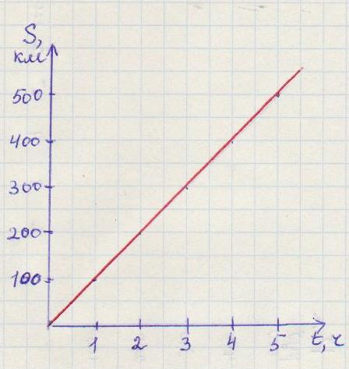
Физический способ. Задача 2. (стр 50 учебник физика 7).
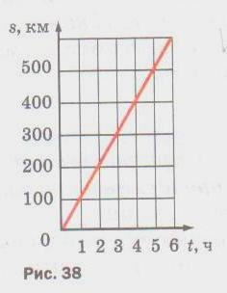
На рисунке 35 показан график зависимости пути равномерного движения тела от времени (S – ось пройденного пути, t – ось времени).
По этому графику найдите, чему равен путь, пройденный телом за 2 ч. Затем рассчитайте скорость тела.
Дано: Решение:
t =2 ч v= S/t
S= 200 км v = 200 : 2= 100 км/ч
v-?
Путь, пройденный телом при движении с постоянной скоростью, прямо пропорционален времени движения.
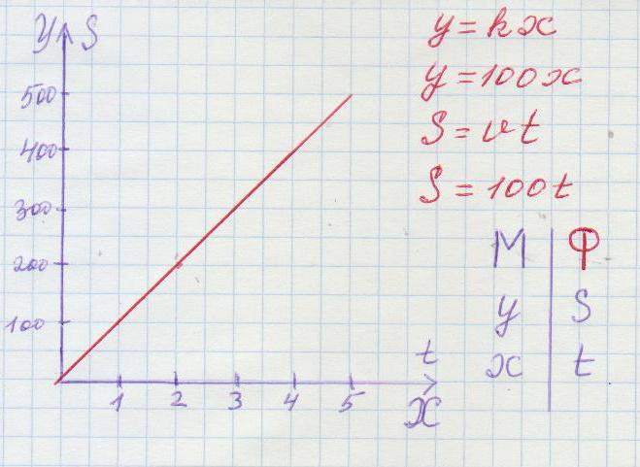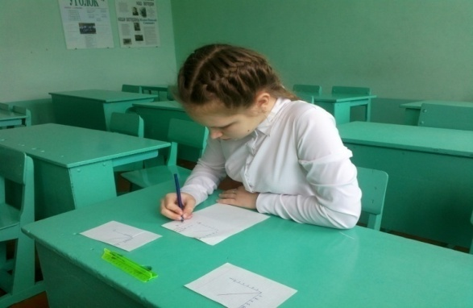
Я решила задачи математическим и физическим способами. В одной координатной плоскости представила две формулы прямой пропорциональности и формулы пути. Проведя аналогию коэффициентов линейной функции и физических постоянных и переменных величин в уравнениях движения, увидела, что график к задаче не зависит от способа её решения.
На уроках физики мы познакомились с силами упругости, трения, тяжести,… Я решила проверить, от чего зависят эти силы и является ли линейной данная зависимость.
Чтобы определить силу тяжести, действующую на тело любой массы, необходимо ускорение свободного падения умножить на массу этого тела. [4]
F_{тяж}=gm , где g= 9,8 Н/кг≈10 Н/кг т. е. получаем F_{тяж}=9,8m≈10m
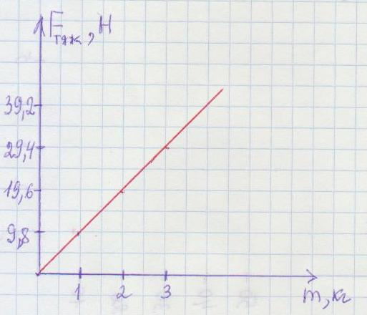
Построив, график функциональной зависимости, я убедилась, что сила тяжести прямо пропорциональна массе.
Закон Гука: сила упругости всегда прямо пропорциональна изменению длины тела.
F_{упр} =k∆l,
где ∆l – удлинение тела, k –коэффициент пропорциональности, который называется жёсткостью.
Сила трения для определённых поверхностей
$F_{тр}$= µmg ,
где g= 9,8 Н/кг, а µ- коэффициент трения, постоянная величина. При решении задач он даётся в условии.
Из определения плотности ρ= $\frac{m}{V}$ следует зависимость массы тела от объёма вещества m=ρV.
Архимедова сила зависит от плотности жидкости, в которую погружено тело, и от объёма этого тела. Но так как плотность жидкости находится по таблице это постоянная величина. То архимедова сила зависит от объёма тела.
$F_{A}$=g$ρ_{ж}$$V_{Т}$
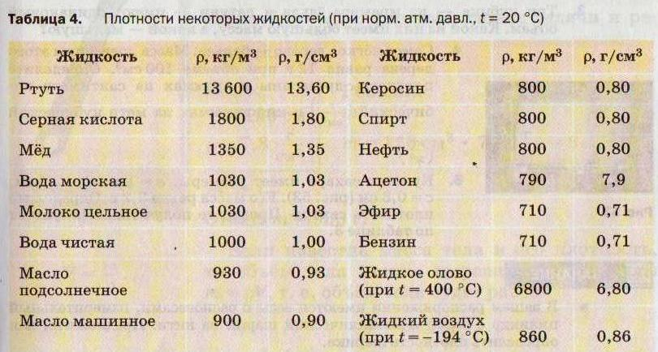
Я провела аналогию между линейными функциями в физике и математике.
У | х
F_{тяж} | m
F_{упр} | ∆l
$$F_{A}$$ | $$V_{Т}$$
m | V
$$F_{тр}$$ | m
Все эти формулы представляют частный случай линейной функции – прямую пропорциональность. Это подтверждает, что линейные функции применяются во многих физических процессах.
Заключение
Моя исследовательская работа показала, что наш мир создан, прежде всего, на линейной основе, равным изменениям одной независимой величины должны отвечать равные изменения зависимой.
При работе над проектом, я убедилась, что:
- линейная функция одна из важнейших функций.
- многие зависимости в нашей жизни выражены линейно.
Я показала, как могут быть реализованы межпредметные связи физики и математики при формировании таких понятий как линейная функция. Можно сделать вывод, что в окружающем мире действительно существуют линейные зависимости.
Работая над проектом, я поняла, что остается много вопросов о линейности и нелинейности окружающих величин. Нельзя считать проведённые мною исследования исчерпывающими.
Но, я считаю, что цель моей работы достигнута и выдвинутая мною гипотеза о том, что в окружающем мире есть величины, которые связаны между собой линейными зависимостями нашла свое подтверждение. Надеюсь, что этот проект будет полезен моим сверстникам, желающим расширить свои знания о линейных функциях и их приложениях.

Список литературы:
- Башмаков М.И. Математика Учебное пособие для 10- 11 классов гуманитарного профиля М.: Просвещение, 2004г
- Булынин В. Применение графических методов при решении текстовых задач, учебно – методическая газета “Математика”, № 14, 2005.
- Колягин Ю.М. Алгебра Учебник для 7 класса общеобразовательных учреждений, М.: Просвещение, 2016г
- Перышкин А.В. Физика Учебник для 7 класса общеобразовательных учреждений, М.: Дрофа, 2014г
- Савин А. П.. Энциклопедический словарь юного математика – М.: Педагогика, 1989 г.
- Савин и др. Я познаю мир: математика: детская энциклопедия: математика – М.: АСТ, 1995 г.

